CV
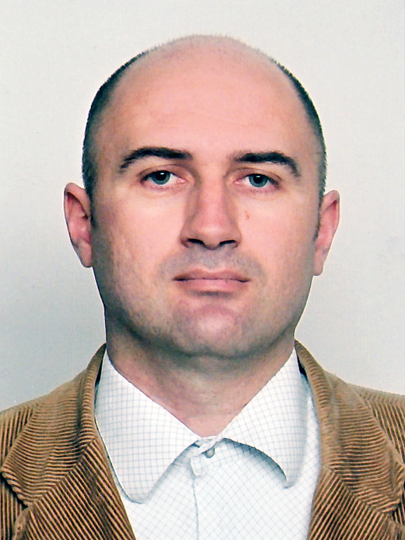

ОСНОВНИ ПОДАЦИ
Име и презиме | Младен Р. Јањић
Година и место рођења | 3. март 1975.год., Чачак
Звање | асистент
е-mail/web site | mmladen.janjic@ftn.kg.ac.rs
Телефон | 032/302-794
Образовно-научно/образовно-уметничко поље | Техничко-технолошке науке
Универзитет, факултет, организациона јединица | Универзитет у Крагујевцу, Факултет техничких наука у Чачку
Област и ужа специјалност | Примењене рачунарске науке и информатика

СТРУЧНА БИОГРАФИЈА – ДИПЛОМЕ

СТРУЧНА БИОГРАФИЈА – ЗВАЊА
Година избора (реизбора)
2013. | асистент

СТРУЧНА БИОГРАФИЈА – УСАВРШАВАЊЕ
(стручно усавршавање у земљи и иностранству, студијски боравци, гостујући професор)
Година и трајање

НАГРАДЕ И ПРИЗНАЊА
Година | Назив награде/признања

КРАТКА СТРУЧНА БИОГРАФИЈА (остали подаци)
Технички факултет у Чачку уписао 1994. године на смеру Индустријска електроенергетика. Дипломирао 2005, са просечном оценом на студијама 7,29.
Магистарске студије уписао на Техничком факултету у Чачку 2005. год., на смеру Електротехника, студијски програм Математичке методе у електротехници. Положио сам све испите предвиђене наставним планом и програмом са просечном оценом 9,67 и одбранио магистарски рад под насловом „Математички модели синхроних генератора“ 22.09.2010. год.
Од октобра 2005. год. запослен на Техничком факултету у Чачку као стручни сарадник на Катедри за општу електротехнику и електронику, од 2013. године у Служби за информатичку подршку и односе са јавношћу Факултета техничких наука у Чачку, а од 16.10.2013. у звању асистента за област Примењене рачунарске науке и информатика.
Такође, технички уређује часописе Serbian Journal of Electrical Engineergin и Mathematica Moravica.
Објавио као коаутор неколико радова на домаћим и међународним конференцијама као и један рад у часопису категорије М22.
Уписао 2013. године докторске студије на Природно-математичком факултету Универзитета у Новом Саду, студијски програм Информатика.

РЕЗУЛТАТИ НАУЧНО-ИСТРАЖИВАЧКОГ РАДА

Списак резултата М42  Научна књига и монографија националног значаја | Број | Укупан Р

Списак резултата М20  Рад у часописима међународног значаја | Број  1 | Укупан Р
- D. Djurcic, I. Mitrovic and M. Janjic, The weak and the strong equivalence relation and the asymptotic inversion, Filomat 25:4 (2011), pp. 29-36; ISSN 0354-5180
DOI: 10.2298/FIL1104029D [M22, IF2012 = 0,714]

Уџбеници и приручници | Број:

Списак резултата М33  Рад саопштен на скупу међународног значаја штампан у целини. | Број | Укупан Р

Списак резултата М51  Рад у водећем часопису националног значаја | Број | Укупан Р

Списак резултата М52  Рад у часопису националног значаја | Број | Укупан Р

Списак резултата М63  Рад саопштен на скупу националног значаја штампан у целини | Број | Укупан Р
- P. Petrović, M. Janjić,: Simulacija rada dvofaznog polumostnog PWM invertora u programskom paketu PSim, 12. konferencija YU INFO 2006, ISBN: 86-85525-01-2, oblast Primenjena informatika, 6-10. mart 2006, Kopaonik (на CD-u).
- J. Živanić, M. Žižović, M. Janjić, Mathematical Models of Synchronous Generator, 12. International Conference „Dependability and Quality Management ICDQM-2009“, Belgrade, Serbia, 25-26 June 2009, pp. 807-813. ISSN: 1451-4966
- V. Lazarević, N. Damljanović, M. Đukić, M. Janjić, Virtual Team Selection by Centroid-Based Clustering, Proceedings of the 3rd DQM International Conference ICDQM-2012 (ISBN 978-86-86355-11-9), Belgrade, Serbia, 28-29 June 2012, pp. 299-305.
- M. Janjić, V. Lazarević, M. Vujičić, Comparative Analysis of Secondary-School and Faculty Entrance Exam Results, Proceedeings of the 3rd DQM International Conference ICDQM-2012 (ISBN 978-86-86355-11-9), Belgrade, Serbia, 28-29 June 2012, pp. 148-154.
- Mladen Janjić, Vera Lazarević, Živadin Micić, Momčilo Vujičić, Komparativna analiza uspeha učenika u srednjoj školi i na prijemnom ispitu na mašinskim fakultetima, YU INFO 2013, Zbornik radova na CD-u (ISBN: 978-86-85525-11-7), oblast Primenjena informatika, 3-6 mart 2013. god., Kopaonik, str. 221-226.
- Mladen Janjić, Vera Lazarević, Cophenetic Coefficient of Correlation Between Study Programs, Proceedeings of the 4th DQM International Conference „Life Cycle Engineering and Management ICDQM-2013“, Belgrade, Serbia, 27-28 June 2013, pp. 340-346. ISBN 978-86-86355-15-7

Преводи | Број

УЧЕШЋЕ НА ПРОЈЕКТИМА МЕЂУНАРОДНОГ ЗНАЧАЈА
Списак пројеката | Број

УЧЕШЋЕ НА ПРОЈЕКТИМА ЗАЈЕДНИЦА НАУКЕ И МИНИСТАРСТВА ЗА НАУКУ
Списак пројеката | Број

ВОЂЕЊЕ ДОКТОРСКИХ ДИСЕРТАЦИЈА
Списак докторских дисертација | Број

ВОЂЕЊЕ МАГИСТАРСКИХ ТЕЗА
Списак магистарских теза | Број

УЧЕШЋЕ У КОМИСИЈАМА ЗА ОДБРАНУ ДОКТОРСКИХ ДИСЕРТАЦИЈА
Списак докторских дисертација | Број

УЧЕШЋЕ У КОМИСИЈАМА ЗА ОДБРАНУ МАГИСТАРСКИХ ТЕЗА
Списак магистарских теза | Број

РЕЦЕНЗИЈА УЏБЕНИКА, ПРИРУЧНИКА И МОНОГРАФИЈА
Списак рецензија | Број

УРЕЂИВАЊЕ ЧАСОПИСА
Списак уређивања часописа | Број

ОБРАЗОВАЊЕ ЗА КВАЛИТЕТ
Списак семинара и курсева | Број

КОНСАЛТИНГ УСЛУГЕ У ОБЛАСТИ РАЗВОЈА СИСТЕМА КВАЛИТЕТА
Списак организација | Број

РЕЗУЛТАТИ ПЕДАГОШКОГ РАДА
Предавања | Наставни предмети – курсеви | Година
На матичном факултету | Интернет/Web технологије  Софтверско инжењерство  Савремене софтверске архитектуре | 2013-2014.
На другом универзитету (назив и седиште институције)

На страном универзитету (назив и седиште институције)

Остало

УЧЕШЋЕ У РАЗВОЈУ ДЕЛАТНОСТИ ВИСОКОГ ОБРАЗОВАЊА, НАУЧНОИСТРАЖИВАЧКОГ, ОДНОСНО, УМЕТНИЧКОГ СТВАРАЛАШТВА И РАДУ ПОСЛОВОДНИХ И СТРУЧНИХ ОРГАНА И ОРГАНИЗАЦИЈА

 | Назив органа или тела
На матичном факултету | Члан ННВ
На матичном факултету | Члан Катедре за информационе технологије
На универзитету
На нивоу Републике, територијалне аутономије или локалне самоуправе
На дужности
органа пословођења
Остало

РЕКАПИТУЛАЦИЈА ОСНОВНИХ ПОДАТАКА ПРЕМА ПРАВИЛНИКУ МИНИСТАРСТВА ПРОСВЕТЕ ("Службени гласник" бр. 21 од 14. марта 2006)

Редни  број | Подаци о наставнику | Садржина
1. | Број уписа у Регистар
2. | Име, име једног родитеља и презиме | Младен, Радош, Јањић
3. | Датум, општина и држава рођења | 3. март 1975. год., Чачак, СФРЈ
4. | Пол | мушки
5. | Лични (ЈМБГ) број
6. | Држављанство | српско
7. | Адреса становања | Ул. 69, бр. 55, Атеница нн, Чачак
8. | Телефон и електронска пошта | 032/302-794,  mladen.janjic@ftn.kg.ac.rs
9. | Високошколска установа у којој је запослен са  пуним радним временом | Факултет техничких наука у Чачку
10. | Високошколска установа у којој је додатно радно ангажован
11. | Датум запослења у високошколској установи | 1.10.2005.
12. | Подаци о ранијем запослењу
13. | Година првог запослења | 2005.
14. | Укупан радни стаж | 8 година, 7 месеци
15. | Знање страних језика | енглески, активно
16. | Стручно, академско и научно звање | магистар техничких наука  асистент
17. | Назив завршног, односно магистарског рада, име ментора, датум одбране и високошколска установа на којој је рад брањен | Двофазни инверторски систем за континуално напајње, 22.07.2005., ТФ Чачак, ментор: др Предраг Петровић, ванр. проф.  магистарски рад: Математички модели синхроних генератора, 22.09.2010. год.,ТФ Чачак, ментор: Проф. др Малиша Жижовић
18. | Назив докторске дисертације, име ментора, датум одбране и високошколска установа на којој је дисертација брањена
19. | Назив, број акта о признавању стране  високошколске исправе
20. | Наставничко звање, датум избора у звање и високошколска установа која је извршила избор у звање | асистент
21. | Рок за реизбор или избор у више звање | 16.10.2013.
22. | Ужа област за коју је наставник биран | Примењене рачунарске науке и информатика
23. | Чланство у САНУ
24. | Обављено научно и стручно усавршавање у  иностранству (најмање три месеца)
25. | Учешће у научним пројектима (назив пројекта, руководилац пројекта, трајање пројекта, назив носиоца пројекта)
26. | Функција на високошколској установи

